Univera Connect Portal — Proje Tanım Dokümanı
Proje Adı: Univera Connect Portal (UniCP) Versiyon: 1.0 Tarih: 23 Şubat 2026 Hazırlayan: Proje Geliştirme Ekibi

1. Projenin Amacı ve Kapsamı
Univera Connect Portal, Univera'nın müşterilerine sunduğu merkezi bir B2B müşteri yönetim platformudur. Portal, müşteri firmaların destek taleplerini, finansal işlemlerini, lisans sözleşmelerini, sistem performans verilerini ve raporlarını tek bir noktadan takip edebilmesini sağlar.

1.1 İş Hedefleri
Hedef | Açıklama
Merkezi Yönetim | Tüm müşteri etkileşimlerini tek platformda toplamak
Self-Servis | Müşterilere kendi verilerine erişim ve talep yönetimi imkânı
Şeffaflık | Finansal durum, talep durumu ve sistem performansının anlık takibi
Verimlilik | Rapor oluşturma, mutabakat ve iletişim süreçlerini dijitalleştirme
Yapay Zekâ Desteği | Müşteri verilerine dayalı akıllı asistan ile hızlı bilgi erişimi

2. Kullanıcı Tipleri ve Yetkilendirme

2.1 Kullanıcı Tipleri
Sistemde dört temel kullanıcı tipi bulunmaktadır:
Tip | Adı | Açıklama | Giriş Davranışı
Tip 1 | Admin / Dahili Kullanıcı | Univera çalışanları, tüm firmalara erişim | Giriş sırasında tüm firma listesi görüntülenir, "Tüm Firmalar" seçeneği mevcut
Tip 2 | Müşteri | Standart müşteri kullanıcısı | Doğrudan kendi firmasına yönlendirilir
Tip 3 | Univera Dahili | İç kullanıcı | Doğrudan yönlendirilir
Tip 4 | Univera Müştesi | Çoklu firma erişimli müşteri | Giriş sırasında yalnızca yetkilendirilmiş firmalar listelenir

2.2 Roller ve Modül Erişimi
Her kullanıcıya bir veya birden fazla rol atanabilir. Roller, hangi modüllere erişim sağlanacağını belirler:
Rol | Erişilen Modül | Menü Karşılığı
Admin | Tüm modüller | Tam erişim
Musteri | Ana Sayfa / Dashboard | Anasayfa
UniveraHome | Univera Home Dashboard | Anasayfa (Gelişmiş)
Talepler | Geliştirme Talepleri | Talepler
N4B | Destek Merkezi | Destek
Finans | Finansal İşlemler | Finans
Lisanslar | Lisans Sözleşmeleri | Lisanslar
Raporlar | Raporlama | Raporlar (Menüde görünmez, dashboard üzerinden erişilir)
User | Kullanıcı Yönetimi | Kullanıcılar (Yönetim bölümü)
Role | Rol Yönetimi | Roller (Yönetim bölümü)
AI | Yapay Zekâ Asistan | Sidebar üzerinden erişim

2.3 Firma Filtresi
- Admin (Tip 1) ve Univera Müşterisi (Tip 4) kullanıcıları giriş sırasında firma seçimi yapar.
- Seçilen firma, URL parametresi (filteredCompanyId) ile şifreli olarak taşınır.
- Tüm modüllerde firma filtresi aktifdir ve header bölümünden değiştirilebilir.
- "Tüm Firmalar" seçeneği, birden fazla firmanın toplu görüntülenmesini sağlar.
- URL'deki firma ID'leri güvenlik amacıyla AES şifreleme ile korunur.

3. Modüller ve Detaylı İş Akışları

3.1 Giriş ve Kimlik Doğrulama
Amaç: Kullanıcıların güvenli şekilde sisteme erişimini sağlamak.

Temel Özellikler:
- E-posta / Şifre ile Giriş: ASP.NET Identity altyapısı kullanılır
- E-posta Doğrulama: Kayıt sonrası e-posta doğrulama linki gönderilir
- Şifremi Unuttum: Otomatik geçici şifre oluşturulur ve e-posta ile gönderilir
- Zorunlu Şifre Değişikliği: Geçici şifre ile giriş yapan kullanıcı, şifresini değiştirmeden devam edemez
- Hesap Kilitleme: Ardışık hatalı giriş denemelerinde hesap geçici olarak kilitlenir
- Firma Seçimi: Tip 1 ve Tip 4 kullanıcılar giriş sırasında çalışacakları firmayı seçer
- Hoş Geldin Bonusu: İlk girişte kullanıcıya 1000 AI token kredisi verilir

İş Akışı:
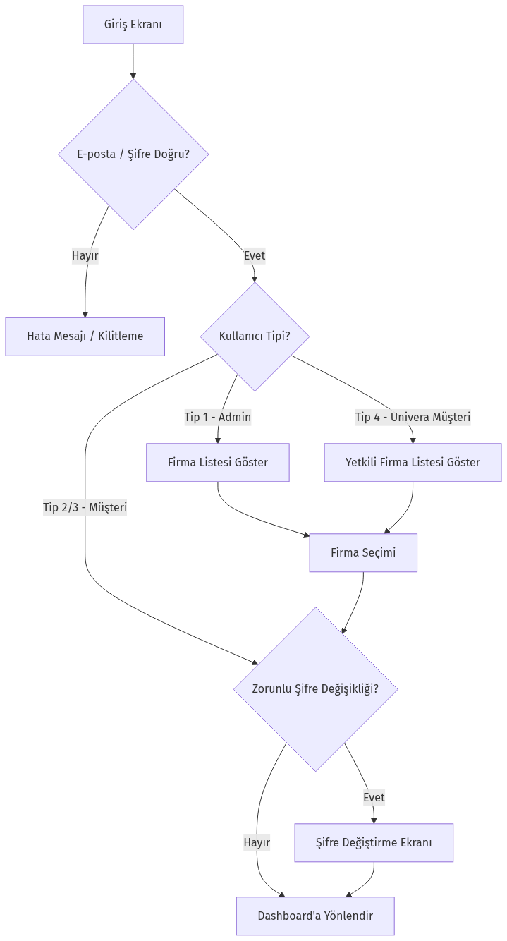

3.2 Ana Sayfa / Dashboard
Amaç: Müşterinin genel durumunu tek bakışta görmesini sağlamak.
İki farklı dashboard mevcuttur:

3.2.1 Musteri Dashboard
- Müşterinin temel bilgileri ve özet verileri

3.2.2 Univera Home Dashboard (Gelişmiş)

Görüntülenen Veriler:
Bölüm | İçerik | Veri Kaynağı
Finans Özeti | Toplam sipariş tutarı, aylık/yıllık karşılaştırma | Stored Procedure:  SP_VARUNA_SIPARIS_COKLU_FILTRE
Performans | Büyüme oranları, dönemsel karşılaştırma | Finansal sipariş verisi üzerinden dönemsel kıyaslama ile
Destek Talepleri | Açık, bekleyen, çözülen talep sayıları | Stored Procedure:  SP_N4B_TICKETLARI_COKLU_FILTRE  /  SP_N4B_TICKET_DURUM_SAYILARI
Talep Grafikleri | Geliştirme/Destek taleplerinin görsel dağılımı | Chart.js ile görselleştirme
Sipariş Listesi | Son siparişler tablosu | SP_VARUNA_SIPARIS_DETAY_COKLU_FILTRE  (Ön-yüklemeli veriler)

3.2.3 Veri Kaynakları ve Metrik Hesaplama Mantığı
Portal üzerindeki anahtar metrikler ve görsel kartlar, canlı veriler filtrelenerek aşağıdaki iş kurallarına göre hesaplanmaktadır:
1. Açık Geliştirme Talepleri (Open Dev Requests):
- Kaynak:SP_TFS_GELISTIRME prosedüründen dönen TFS kayıtları + TBL_TALEP üzerinde yer alan ve TFS bağlantısı olmayan portal talepleri.
- Mantık: Sadece "CLOSED", "CANCEL", "RESOLVED", "REJECTED", "KAPATILDI", "İPTAL EDİLDİ", "ÇÖZÜLDÜ" gibi durum kodları hariç tutulan aktif talepler hesaplamaya dahil edilir. Her benzersiz TFS numarası bir kez sayılarak (+ TFS bağlı olmayan portal talepleri) toplam devredilen geliştirme backlog büyüklüğü oluşturulur.
2. Müşteri UAT (User Acceptance Test) Bekleyenler:
- Kaynak:TBL_TALEP_AKIS_LOGs güncel durumu + TFS Verileri.
- Mantık: Doğrudan TBL_TALEP_AKISDURUMLARI tablosundaki "Müşteri UAT" durumunda yer alan aktif biletler toplanır. TFS üzerinde durumu doğrudan "Reject" (MADDEDURUM == "Reject") olan maddeler de test/kabul aşamasında kullanıcı müdahalesi beklediği için bu listeye dahil edilir.
3. Kritik Durumdaki Destek Talepleri (SLA Aşımı & Eskalasyon):
- Kaynak:SP_N4B_TICKETLARI_COKLU_FILTRE.
- Mantık: Zaten "Kapatıldı", "Çözüldü", "Closed", "Resolved" durumunda olan biletler değerlendirme dışı bırakılır. Geriye kalan Aktif (Açık) destek biletleri içerisinde, Bildirim_Durumu alanında "Eskale" kelimesi geçenler ya da SLA_YD_Cozum_Kalan_Sure < 0 (SLA zaman sınırı aşılmış) olan destek talepleri sistemde alarm/kritik statüsünde kümülatif olarak raporlanır.
4. Bütçe Onayı Bekleyen İşler (Maliyet Özeti):
- Kaynak: Portal Akış Durumu "Bütçe Onayı" ("Pending Budget"), TBL_VARUNA_TEKLIF_URUNLERI ve efor hesaplaması.
- Mantık:
  - Kesin Maliyet (Talepler Listesi): Geliştirme talebinin bir TFS numarası varsa, TBL_VARUNA_TEKLIF_URUNLERI tablosundaki kalemlerle (TFS NO ItemNo alanıyla eşleştirilerek) NetLineTotalAmount_Amount değerlerinin toplamı üzerinden doğrudan sistemden güncel/doğru maliyet çekilir. Ek olarak miktar bazlı (Quantity) hesaplarla "Varuna Kişi/Gün" değerleri de listelere yansıtılır.
  - Tahmini/Öngörü Maliyet (Dashboard Bütçe Grafiği vb.): Bilet bazlı efor hesaplamasında, biletin TFS entegrasyonu varsa YAZILIM_TOPLAMAG alanından çekilir, portal özel ise TBL_TALEP.DEC_EFOR üzerinden alınır. Finansal analiz için tahmin edilen efor x 22,500 TL standart çarpanı bir öngörü/yedek (fallback) hesabı olarak dashboard grafiklerinde (Budget Approval Stats) kullanılır.
5. Finansal Sipariş ve Onaylar:
- Kaynak:SP_VARUNA_SIPARIS.
- Mantık: Siparişlerin anlık durumları listelenir, özellikle OrderStatus == "Onay Bekliyor" ("Open") koşulu sağlayan işlem adetleri dashboard üzerinden ilgili yetkiliye alarm olarak sunulur.

Firma Filtresi (Coklu Filtre Optimizasyonu):
- Uygulama, kullanıcının Tip derecesi baz alınarak (Admin/Type-1 veya Type-3/Univera) arka planda yüzlerce "Coklu SP" (..._COKLU_FILTREAsync) çağrısıyla tek sorguda tüm organizasyonlarının (Target Companies) verisini getirir. Böylece sayfa yüklenme optimizasyonu sağlanır. Seçim sonrası tüm veriler hafıza önbelleklerinden (ConcurrentDictionary) anlık olarak süzülür.

3.3 Destek Merkezi (N4B)
Amaç: Müşterinin teknik destek taleplerini oluşturması ve takip etmesi.

Temel Özellikler:
Özellik | Açıklama
Talep Oluşturma | Başlık, açıklama, kategori ve bildirim tipi seçilerek yeni talep açılır
Dosya Ekleme | Talebe dosya (belge, görsel vb.) eklenebilir, dosyalar Base64 olarak saklanır
Kategori Ağacı | Hiyerarşik kategori yapısı (Ana Kategori → Alt Kategori)
Durum Takibi | Talebin anlık durumu izlenebilir
Detay Görüntüleme | Talep detayları, geçmişi ve eklenen dosyalar görüntülenebilir
Harici API Entegrasyonu | Talep oluşturulduğunda otomatik olarak harici N4B API'sine bildirim gönderilir

Talep Oluşturma Akışı:
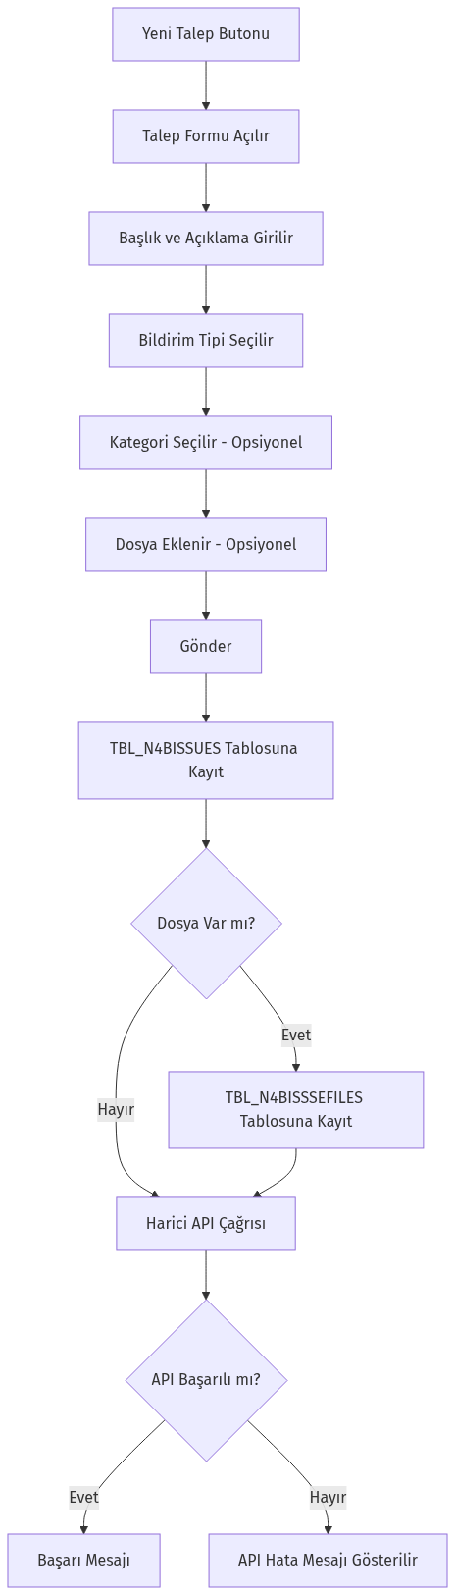

Veritabanı Tabloları:
TBL_N4BISSUES — Destek Talepleri
Sütun | Tip | Açıklama
LNGKOD | int (PK, Identity) | Otomatik artan talep kodu
TXTBILDIRIMBASLIK | nvarchar | Talep başlığı
TXTBILDIRIMACIKLAMA | nvarchar | Talep açıklaması
IssueTypeID | int | Bildirim tipi ID'si
CategoryId | int | Kategori ID'si
CustomerEmail | nvarchar | Talebi oluşturan müşteri e-postası
Durum | int | Talep durumu

TBL_N4BISSSEFILES — Talep Dosyaları
Sütun | Tip | Açıklama
LNGKOD | int (PK, Identity) | Dosya kodu
LNGTBLISSUEKOD | int (FK) | İlişkili talep kodu
FileName | nvarchar | Dosya adı
FileBase64 | nvarchar(max) | Dosya içeriği (Base64 kodlanmış)
FileContentType | nvarchar | MIME tipi (image/png, application/pdf vb.)
FileExtension | nvarchar | Dosya uzantısı (.pdf, .png vb.)

3.4 Geliştirme Talepleri (Talepler)
Amaç: Müşterilerin yazılım geliştirme, iyileştirme ve değişiklik taleplerini yönetmesi.

Temel Özellikler:
Özellik | Açıklama
Talep Oluşturma | Detaylı form ile yeni geliştirme talebi açma
Durum Yönetimi | Talep durumunun güncellenmesi (Açık, Devam Ediyor, Beklemede, Tamamlandı vb.)
İlerleme Takibi | Duruma göre otomatik yüzde hesaplaması
Yorum Ekleme | Talep üzerine yorum/not ekleme
Dosya Yükleme | Talebe dosya ekleme ve indirme
PO (Satınalma Emri) | PO numarası atama ve güncelleme
Revizyon Talebi | Tamamlanmış talep için revizyon isteme
Revizyon Notu | Revizyon detaylarının güncellenmesi
Anket/Değerlendirme | Tamamlanan talepler için memnuniyet anketi
Silme | Talebin silinmesi

Talep Durumları ve İlerleme:
Durum | İlerleme (%) | Açıklama
Yeni | %10 | Talep yeni oluşturuldu
İnceleniyor | %25 | Ekip tarafından değerlendiriliyor
Onaylandı | %35 | Geliştirmeye alındı
Devam Ediyor | %50 | Aktif geliştirme aşamasında
Test | %75 | Test edilme sürecinde
Tamamlandı | %100 | Geliştirme tamamlandı
Askıda | %30 | Beklemede, bilgi/onay bekleniyor
İptal | %0 | Talep iptal edildi
Revizyon | %60 | Revizyon talep edildi

3.5 Finans Modülü
Amaç: Müşterinin finansal verilerini (siparişler, faturalar, bakiyeler) görüntülemesi ve yönetmesi.

Temel Özellikler:
Özellik | Açıklama
Sipariş Listesi | Filtrelenebilir sipariş tablosu
Sipariş Detayı | Her siparişin alt kalemleri ve tutarları
Dönemsel Karşılaştırma | Seçili dönem vs. önceki dönem istatistikleri (büyüme oranı, sipariş sayısı, toplam tutar)
PO Yönetimi | Sipariş bazında Purchase Order numarası atama ve iptal etme
Ekstre İndirme | Seçili döneme ait ekstrenin PDF olarak indirilmesi
Excel Dışa Aktarma | Sipariş verilerinin Excel dosyası olarak dışa aktarılması
Mutabakat Gönderme | Seçili döneme ait mutabakat bilgilerinin e-posta ile gönderilmesi
AI Token Kredisi | Kullanıcının AI asistan için token bakiyesi ve satın alma

Veri Kaynakları:
- Sipariş verileri: SP_VARUNA_SIPARIS (Stored Procedure)
- Sipariş detayları: SSP_VARUNA_SIPARIS_DETAY (Stored Procedure)
- PDF oluşturma: PdfSharpCore kütüphanesi
- Excel oluşturma: ClosedXML kütüphanesi

3.6 Raporlar Modülü
Amaç: Geliştirme talepleri ve destek taleplerinin detaylı raporlarını oluşturmak.

İki Ana Rapor Türü:

3.6.1 Geliştirme Raporu
- Tüm geliştirme taleplerinin filtrelenmiş listesi
- Durum dağılımı ve istatistikleri
- Excel dışa aktarma
- E-posta ile rapor gönderme

3.6.2 Destek Raporu
- Tüm destek taleplerinin filtrelenmiş listesi
- Durum bazlı analiz
- Excel dışa aktarma
- E-posta ile rapor gönderme

Rapor Çıktı Formatları:
Format | Açıklama
Ekran | Filtrelenebilir ve sıralanabilir tablo
Excel | Detaylı veri dışa aktarımı
E-posta | Otomatik rapor gönderimi

3.7 Sistem Performansı
Amaç: Müşterinin kullandığı sistemlerin (sunucu, veritabanı vb.) performans metriklerini izlemesi.

Temel Özellikler:
Özellik | Açıklama
Zabbix Entegrasyonu | Gerçek zamanlı sistem izleme verileri
CPU Kullanımı | İşlemci kullanım oranları
Bellek Kullanımı | RAM kullanım istatistikleri
Disk Kullanımı | Depolama alanı durumu
Ağ Trafiği | Gelen/giden ağ trafiği
Zaman Aralığı Filtresi | Saatlik, günlük ve aylık görünüm seçenekleri

Veri Kaynağı:
- Zabbix API üzerinden gerçek zamanlı veri çekimi
- Saatlik (varsayılan), günlük ve aylık veri aralıkları desteklenir
- Veriler grafik olarak görselleştirilir

3.8 Lisans Sözleşmeleri
Amaç: Müşterinin aktif lisans sözleşmelerini görüntülemesi ve takip etmesi.

Temel Özellikler:
Özellik | Açıklama
Sözleşme Listesi | Tüm aktif ve arşivlenmiş sözleşmeler
Durum Filtresi | Arşivlenmiş ve "Univera Signature" durumundaki sözleşmeler
Sözleşme Detayları | Başlangıç/bitiş tarihleri, tutar, koşullar
Durum Bilgisi | Türkçe durum açıklamaları

3.9 Yapay Zekâ Asistanı (AI Chat)
Amaç: Müşterilere doğal dilde sorularını yanıtlayan yapay zekâ destekli asistan sunmak.

Temel Özellikler:
Özellik | Açıklama
Doğal Dil Desteği | Türkçe soru-cevap
Bağlamsal Yanıtlar | Kullanıcının finansal verileri ve destek talepleri bağlamında yanıt
Token Sistemi | Her kullanıcıya token kredisi, tükendikçe satın alınabilir
XSS Koruması | Giriş/çıkış temizleme ile güvenlik
Google Gemini | Altta yatan AI modeli

AI'ya Sağlanan Bağlam Verileri:
- Kullanıcı adı ve müşteri kodu
- Son 30 günlük ve 365 günlük sipariş toplamları
- Açık destek talebi sayıları ve durumları
- Son 5 sipariş detayları

3.10 Kullanıcı ve Rol Yönetimi
Amaç: Sistem yöneticilerinin kullanıcı ve rol işlemlerini gerçekleştirmesi.

Kullanıcı Yönetimi:
İşlem | Açıklama
Listeleme | Tüm kullanıcıların görüntülenmesi
Oluşturma | Yeni kullanıcı ekleme (ad, e-posta, şifre, firma, tip, roller)
Düzenleme | Kullanıcı bilgileri ve rollerinin güncellenmesi
Silme | Kullanıcının sistemden kaldırılması

Rol Yönetimi:
İşlem | Açıklama
Listeleme | Mevcut rollerin görüntülenmesi
Oluşturma | Yeni rol tanımlama
Silme | Rolün kaldırılması

4. Teknik Altyapı

4.1 Teknoloji Yığını
Katman | Teknoloji
Backend | ASP.NET Core MVC (.NET 8)
Veritabanı | Microsoft SQL Server
ORM | Entity Framework Core
Kimlik Doğrulama | ASP.NET Identity
Frontend | Razor Views + Vanilla JavaScript
CSS Framework | TailwindCSS
Grafikler | Chart.js
PDF Oluşturma | PdfSharpCore
Excel Oluşturma | ClosedXML
AI Motoru | Google Gemini API
Sistem İzleme | Zabbix API
XSS Koruması | Ganss.Xss HtmlSanitizer

4.2 Servisler
Servis | Görevi
CompanyResolutionService | Firma filtresinin çözümlenmesi (URL, cookie, claim)
UrlEncryptionService | URL parametrelerinin AES şifreleme/çözme
LogService | Kullanıcı aktivitelerinin loglanması (  TBL_SISTEM_LOG  )
ZabbixService | Zabbix API ile iletişim ve veri çekme
GeminiService | Google Gemini AI API entegrasyonu
DatabaseMigrationService | Veritabanı şema güncellemelerinin otomatik uygulanması
SmtpEmailService | E-posta gönderimi
CustomUserClaimsPrincipalFactory | Özel kullanıcı claim'lerinin oluşturulması

4.3 Güvenlik Önlemleri
Önlem | Açıklama
URL Şifreleme | Firma ID'leri AES ile şifrelenerek URL'de gizlenir
Rol Tabanlı Yetkilendirme | Her controller  [Authorize(Roles = "...")]  ile korunur
XSS Koruması | AI giriş/çıkışlarında HTML sanitization
CSRF Koruması | Form gönderimlerinde anti-forgery token
Hesap Kilitleme | Brute-force saldırılarına karşı otomatik kilitleme
Zorunlu Şifre Değişikliği | Geçici şifre ile girişte zorunlu değişiklik
Oturum Yönetimi | Tarayıcı kapatıldığında oturum sonlanır (isPersistent = false)
Aktivite Loglama | Giriş, çıkış, talep işlemleri  TBL_SISTEM_LOG  'a kaydedilir

5. Entegrasyonlar

5.1 Harici Sistem Entegrasyonları
Sistem | Tür | Amaç | Endpoint
N4B API | REST API (POST) | Destek talebi oluşturulduğunda bildirim | http://10.135.140.24:8185/N4B/CreateTicket?LNGKOD={id}
Zabbix API | REST API | Sistem performans verilerinin çekilmesi | Zabbix sunucusu
Google Gemini | REST API | AI asistan yanıtlarının oluşturulması | Google AI API
SMTP | E-posta | Bildirim, rapor ve şifre sıfırlama e-postaları | SMTP sunucusu

5.2 Veritabanı Entegrasyonları
Bağlantı | Amaç
MskDbContext | Ana veritabanı — müşteri, talep, sipariş, lisans verileri
Stored Procedures | Karmaşık veri sorguları için önceden tanımlı prosedürler
Views | Kategori, firma bilgileri için veritabanı görünümleri

Kullanılan Stored Procedures:
SP Adı | Kullanım Alanı
SP_VARUNA_SIPARIS | Sipariş verileri (Finans, AI)
SSP_VARUNA_SIPARIS_DETAY | Sipariş detayları (Finans)
SSP_N4B_TICKETLARI | Destek talep listesi (Dashboard, Destek)
SSP_N4B_TICKET_DURUM_SAYILARI | Talep durum istatistikleri (Dashboard, AI)

6. Uygulama Navigasyonu

6.1 Sol Menü Yapısı
- 📋 MÜŞTERİ PANELİ
  - 🏠 Anasayfa (UniveraHome/Musteri)
  - 💼 Talepler (Geliştirme Talepleri)
  - 🎧 Destek (N4B - Destek Merkezi)
  - 📄 Finans (Finansal İşlemler)
  - 💳 Lisanslar (Lisans Sözleşmeleri)
- 🔧 YÖNETİM (Sadece User/Role/Admin rolleri)
  - 👥 Kullanıcılar
  - 🔒 Roller
- ⚙️ ALT BÖLÜM
  - 🌙 Gece Modu
  - 🚪 Çıkış Yap
  - 👤 Kullanıcı Profil Kartı
- 🟢 Canlı Entegrasyon: Aktif (Durum göstergesi)

6.2 Üst Menü / Header
Öğe | Açıklama
Firma Adı | Seçili firmanın adı
Firma Filtresi | Modal ile firma değişikliği
Bildirimler | Sistem bildirimleri
Kullanıcı Menüsü | Profil, ayarlar, çıkış

7. E-posta Bildirimleri
Tetikleyici | İçerik
Kullanıcı Kaydı | E-posta doğrulama linki
Şifremi Unuttum | Geçici şifre bilgisi
Mutabakat | Finansal mutabakat detayları
Geliştirme Raporu | Talep durum raporu
Destek Raporu | Destek talep raporu

8. Veri Akış Diyagramı
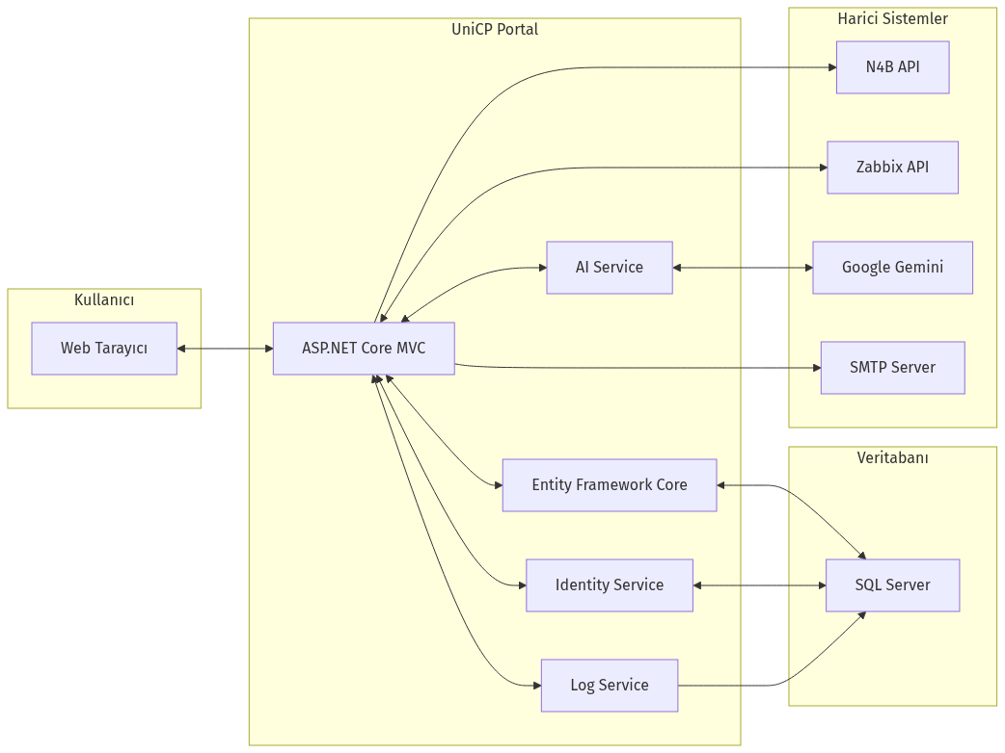

9. Ortam Bilgileri
Ortam | URL | Amaç
Geliştirme | http://localhost:5163 | Yerel geliştirme ortamı
N4B API | http://10.135.140.24:8185 | Harici destek sistemi API

10. Sözlük
Terim | Açıklama
N4B | Destek merkezi modülünün kodu
Bildirim Tipi | Destek talebinin ana kategorisi (Hata, İstek, Soru vb.)
PO (Purchase Order) | Satınalma emri numarası
Mutabakat | Finansal dönem sonu hesap karşılaştırması
Token | AI asistan kullanımı için tüketim birimi
LNGKOD | Veritabanı tablolarında birincil anahtar alanı
Stored Procedure | Veritabanında önceden derlenmiş SQL sorguları
Claim | Kullanıcıya atanan özel bilgi etiketi (firma, tip vb.)
TBL_KULLANICI | Kullanıcı bilgilerinin tutulduğu iş tablosu
VIEW_N4B_KATEGORILER | Destek kategorilerinin hiyerarşik görünümü

11. Veritabanı Yapısı ve Veri Kaynakları
Sistem, MskDbContext üzerinden SQL Server veritabanına bağlanır. Veriler temel olarak "Geliştirme", "Destek", "Finans", "Sistem" ve "Kullanıcı" olmak üzere 5 ana alanda kategorize edilebilir. Sistemdeki verilerin büyük bölümü, performans için Stored Procedure (SP_ ve SSP_ önekli) ve SQL View'lar üzerinden okunur, ancak yazma/güncelleme işlemleri Entity Framework Core üzerinden doğrudan tablolara veya harici API'lara POST edilerek sağlanır.

11.1 Kullanıcı ve Yetkilendirme Tabloları
Tablo Adı | Modül/Kullanım Amacı | İçerik
TBL_KULLANICI | Genel Sistem | Portal kullanıcılarının (müşteri ve iç kullanıcılar) tüm profil bilgileri, şifre hash'leri, firma eşleşmeleri ve kullanıcı tipleri (Tip 1, 2, 3, 4).
AspNetRoles  ,  AspNetUsers  vb. | Identity | Identity Framework güvenlik ve token tabloları.
TBL_MENU  ,  TBL_MENU_YETKI_GRUBU | Navigasyon | Sol menü öğeleri ve rol bazlı menü görünürlük ayarları.
TBL_KULLANICI_FIRMA | Firma Filtresi | Çoklu firmaya (Tip 4) sahip Müşteriler için firma yetki eşleşmeleri.

11.2 Geliştirme Talepleri (Portal) Tabloları
Tablo Adı | Modül/Kullanım Amacı | İçerik
TBL_TALEP | Geliştirme Talepleri | Portaldan açılan tüm geliştirme talepleri. TFS ile eşleşen (  LNGTFSNO  ) veya eşleşmeyen (  Sadece Portal  ) kayıtlar. Referans:  TaleplerController  .
TBL_TALEP_AKIS_LOG | Geliştirme Akışı | Bir talebin hangi durumda (  Analiz  ,  Müşteri UAT  vb.) olduğunu izleyen zaman damgalı log tablosu.
TBL_TALEP_AKISDURUMLARI | Durum Yönetimi | Talep durum havuzu (Örn: "Müşteri UAT", "Canlıya Geçiş").
TBL_TALEP_FILE  ,  TBL_TALEP_NOTLAR | Dosya/Yorum | Bir talebe eklenen belgeler (Base64) ve kullanıcı yorumları.

11.3 Destek Merkezi (N4B) Tabloları
Tablo Adı | Modül/Kullanım Amacı | İçerik
TBL_N4BISSUE | Destek Talepleri | Müşterinin açtığı destek (Ticket) kayıtları. Buradaki veriler anlık olarak N4B API üzerinden merkeze iletilir.
TBL_N4BISSSEFILES | Destek Eki | N4B biletlerine bağlanan dosyalar ve ekran görüntüleri.
VIEW_N4B_KATEGORILER | Destek Formu | Sorun bildirimi sırasında seçilen kategori ağacı.
VIEW_N4BISSUESLIFECYCLE | Dashboard / AI | N4B sisteminden gelen destek taleplerinin durum özetleri görünümü.

11.4 Finans, Sipariş ve Lisans Tabloları
Tablo Adı | Modül/Kullanım Amacı | İçerik
TBL_VARUNA_SIPARIS_xxx | Finans | Müşteriye ait genel fatura ve sipariş işlemleri.
TBL_VARUNA_TEKLIF_URUNLERI | Finans / Bütçe | Sipariş kalemleri, efor kırılımları ve güncel ürün tutarları (Örn:  NetLineTotalAmount_Amount  ). TFS geliştirme maddelerinin gerçek fiyatlandırmasını sağlar.
TBL_VARUNA_SOZLESME | Lisans Yönetimi | Aktif veya geçmiş müşteri sözleşmeleri, bitiş tarihleri ve lisans bedelleri.

11.5 Log ve İzleme Tabloları
Tablo Adı | Modül/Kullanım Amacı | İçerik
TBL_SISTEM_LOG | Sistem İzleme | Kullanıcının portala giriş/çıkış hareketleri, şifre değişiklikleri, yetkisiz erişim denemeleri gibi genel sistem güvenliği izleri.
TBL_LOG | Hata İzleme | Uygulama bazlı Exception ve Warning logları.
AIServiceLogs | AI Asistan Mimarisi | Gemini AI botu üzerinden yapılan sorguların geçmişi, yanıtları ve token (kredi) tüketimleri.

12. Sürüm Notları ve Son Güncellemeler (Mart 2026)
Projede yakın zamanda tespit edilen ve teknik olarak çözülen kritik akış ve yetkilendirme sorunları aşağıdaki gibidir:

11.1 Geliştirme Talepleri (Açık Talep Sayısı) Senkronizasyonu
Sorun: Anasayfa (MusteriController) ve UniveraHome (UniveraHomeController) dashboard ekranlarında açık geliştirme talebi sayısının, gerçek ve doğru veriyi sunan TaleplerController ekranından daha yüksek görüntülenmesi (örn. 267 vs. 132). Kök Neden: Dashboard controller'larının hızlı yükleme (fast-path) durumunda SP_TFS_GELISTIRME_COKLU_FILTRE isimli toplu veritabanı prosedürünü çağırması ve bu prosedürün çapraz/fazladan talepleri (farklı şirket durumlarına ait verileri) filtrelemeden döndürmesiydi. Çözüm: Toplu SP çağrısı yerine TaleplerController içerisinde uygulanan, kullanıcının yetkili olduğu firmaları eşzamanlı (Parallel.ForEachAsync) olarak dönüp SP_TFS_GELISTIRME prosedürünü ayrı ayrı çağıran mimari dashboard ekranlarına entegre edildi. Son hesaplamalara "portal-only" aktif biletler mantığı kusursuz dahil edildi.

11.2 Yan Menü (Sidebar) Yönetim Sekmeleri Yetkilendirmesi
Sorun: Tüm kullanıcıların (Örn: Yetkisiz iç kullanıcılar) yan menüde bulunan YÖNETİM altındaki "Kullanıcılar" ve "Roller" sekmelerini görebilmesi. Çözüm: Sidebar render edilen üç ana arayüz dosyasına (_Layout.cshtml, _LayoutMusteri.cshtml, ve _Sidebar.cshtml) katı yetkilendirme (User.IsInRole("Admin") || userTypeClaim == "1") koşulu eklendi. Görüntüleme kısıtlamaları doğrudan veritabanındaki "Kullanıcı Tipi = 1" koşulu üzerinden kalıcı olarak yetkilendirildi.

11.3 Lisans ve Sözleşmeler Bölümü Univera Filtresi
Sorun: Univera kullanıcı tipi (Type == 3) ile giriş yapıldığında, sol menüden yapılan firma filtreleme işlemlerinin geçersiz olması ve tüm lisansların zorla ekranda listelenmesi. Kök Neden:LisanslarController içerisindeki isViewingAllAsAdmin değişkeninin hem Tip 1 (Admin) hem de Tip 3 (Univera Admin) kullanıcıları kapsayacak şekilde geniş tutulması. Çözüm: Admin bypass kuralından Type 3 (LNGKULLANICITIPI == 3) koşulu kaldırıldı. Univera tipindeki kullanıcıların, normal müşteriler (targetCompanies yetkileri ve URL filtresi) üzerinden kısıtlama mimarisine saygı duyması zorunlu kılındı.
Bu doküman, Univera Connect Portal projesinin kapsamlı bir tanımını içermektedir. Proje süreçleri, modüller ve iş akışları hakkında sorularınız için proje ekibine başvurabilirsiniz.

